**Sinh viên thực hiện :**

**Vũ Quốc Việt 20119308**

**Bùi Minh Quân 20119270**

**TAI LIỆU NẠP CODE CHO CHIP ESP8266 BẰNG CH340G**

1. **Chuẩn bị linh kiện**

|  |  |
| --- | --- |
| **Tên linh kiện** | **Số lượng** |
| ESP8266(ESP-12E/12F) | 1 |
| CH340G | 1 |
| Cổng Micro USB | 1 |
| IC Hạ áp LM1117-3V3 | 1 |
| Thạch anh 12MHz | 1 |
| BUTTON | 2 |
| LED đơn | 5 |
| Trở 10K | 5 |
| Trở 1,5K | 3 |
| Trở 470R | 3 |
| Tụ 10u | 2 |
| Tụ 22u | 1 |
| Tụ 100n | 7 |
| Tụ 22p | 2 |

1. **Sơ đồ nguyên lý**

* **Để nạp code cho chip ESP-12E ta cần 3 khối bao gồm :**

1. **Khối xử lý (ESP-12E)**

Hình : Khối xử lý

1. **Khối nguồn 3V3 dùng để cấp nguồn cho CH340 và ESP-12E**

Hình : Khối nguồn 3V3

1. **Khối nạp CH340G**

Hình : Khối nạp CH340G

1. **Sơ đồ nối dây**

Hình : Sơ đồ nối dây mô phỏng



Hình : Sơ đồ nối dây thực tế



Hình : Khối nạp CH340G, ESP-12E, LM1117 được tích hợp vào PCB

1. **Kết quả**

**Link :** [**https://youtu.be/BsXcRCAsmZ0**](https://youtu.be/BsXcRCAsmZ0)

* **Trình tự các bước nạp: Cắm dây nạpMở AruduinoClick** A blue circle with a black arrow in it

  Description automatically generated**Đè FLASH đến khi hiện “Connecting______” Kích RESET.**

1. **Lưu ý**

* **ESP 8266 cần thiết lập các mức logic sau để hoạt động**

|  |  |
| --- | --- |
| VCC | 3.3V |
| GND | GND |
| RST | HIGH |
| EN | HIGH |

* **ESP8266 có 2 chế độ : Run mode và Flash mode**
* **Run mode**

|  |  |
| --- | --- |
| GPIO 0 | HIGH |
| GPIO 2 | HIGH |
| GPIO 15 | LOW |

* **Flash mode**

|  |  |
| --- | --- |
| GPIO 0 | LOW |
| GPIO 2 | HIGH |
| GPIO 15 | LOW |

* Do đó khi nạp code cho ESP8266 ta cần phải đè nút FLASH để giữ cho GPIO 0 xuống mức logic LOW để ESP8266 chuyển sang chế độ Flash mode và nạp code
* Link tham khảo : <https://www.youtube.com/watch?v=fdV708CTMlw&t=135s>
* **Khi nạp đè nút Flash cho đến khi hiện Connecting___ thì kích nút Reset code sẽ được nhận**
* **CH340G có thể hoạt động ở 2 mức điện áp 5V và 3V3.**
* VCC=5V : Chân V3 của CH340G sẽ đc nối với tụ 0.01uF
* VCC=3V3 : Chân V3 của CH340G được nối lên VCC

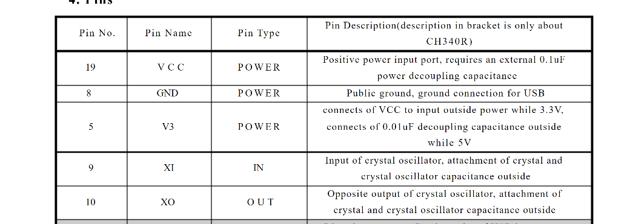

Hình : Chức năng chân V3 CH340G (datasheet)

* **Nên hàn thêm header nối các chân TX, RX ra bo để dự phòng trường hợp CH340G không nạp được ta vẫn có thể nạp bằng USB to TTL (module CH340G)**

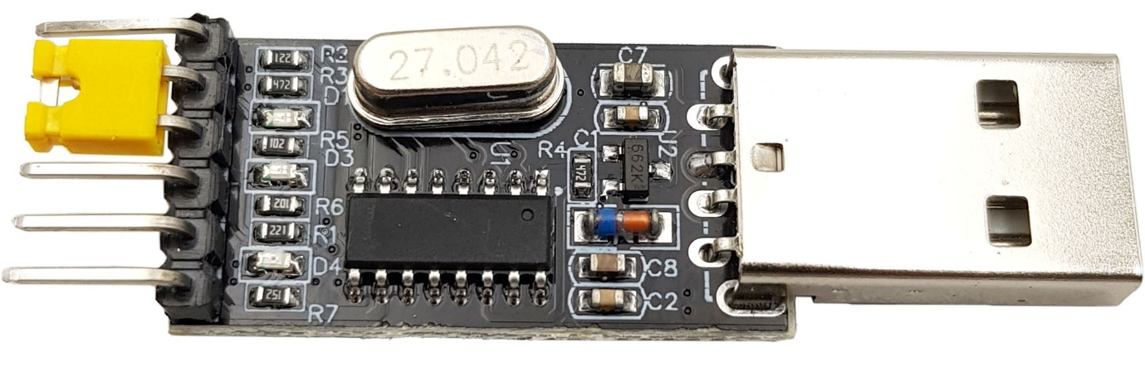

Hình : Hình ảnh thực tế USB to TTL CH340G